
HỌC VIỆN CÔNG NGHỆ BƯU CHÍNH VIỄN THÔNG

BÁO CÁO BÀI TẬP GIỮA KỲ
HỌC PHẦN: NHẬP MÔN KHOA HỌC DỮ LIỆU

ĐỀ TÀI:
PHÂN TÍCH HÀNH VI CHƠI GAME CỦA NGƯỜI CHƠI ĐẤU TRƯỜNG CHÂN LÝ TOÀN CẦU

Người thực hiện:
Trần Hữu Phúc

HÀ NỘI 2025

MỤC LỤC
1. Bối cảnh và phương pháp nghiên cứu 3
1.1. Đối tượng nghiên cứu 3
1.2. Các chỉ số phân tích 3
2. Phát hiện chính 3
2.3. Xu hướng Meta: Sự thống trị của Tank 3
2.4. Tính linh hoạt trong lựa chọn đội hình 4
2.5. Phân tích tướng Carry: Top picks và hiệu suất 5
2.6. Phong cách chơi: High Tempo vs Eco 6
2.7. Phân bố địa lý: Sự thống trị của Châu Á 7
2.8. Yếu tố quyết định hiệu suất 9
3. Kết luận và hàm ý chiến lược 10
3.9. Tổng kết Insights 10
3.10. Khuyến nghị cho người chơi 11
3.11. Hạn chế và hướng nghiên cứu tương lai 11

Tóm tắt Nghiên cứu
Nghiên cứu này phân tích hành vi chơi game và mô hình chiến thuật của 1.000 người chơi Teamfight Tactics (TFT) hạng Challenger trên 15 khu vực toàn cầu. Thông qua việc khai thác dữ liệu từ MetaTFT API và áp dụng các phương pháp phân tích thống kê, nghiên cứu đã khám phá ra những insight quan trọng về meta game hiện tại, phong cách chơi chiếm ưu thế, và các yếu tố quyết định đến hiệu suất thi đấu ở bậc cao nhất.

Bối cảnh và phương pháp nghiên cứu

Đối tượng nghiên cứu
Mẫu nghiên cứu bao gồm 1.000 người chơi TFT hạng Challenger, đại diện cho tầng lớp tinh anh toàn cầu (top 0.01% người chơi). Dữ liệu được thu thập từ 15 khu vực: Việt Nam (VN), Brazil (BR), EU Nordic & East (EUNE), EU West (EUW), Japan (JP), Korea (KR), Latin America North (LAN), Latin America South (LAS), Middle East (ME), North America (NA), Oceania (OCE), PBE, Russia (RU), Southeast Asia (SEA), Turkey (TR), và Taiwan (TW).

Các chỉ số phân tích
- Nghiên cứu tập trung vào 6 nhóm chỉ số chính:
- Phân bố trang bị (ItemData: AD, AP, Tank)
- Độ linh hoạt đội hình (avg_similarity)
- Tướng carry phổ biến (topCarries)
- Phong cách chơi (damage_percentile_sum, board_strength_percentile_sum)
- Phân bố địa lý (summoner_region)
- Hiệu suất thi đấu (winrate, average placement, rating)

Phát hiện chính

Xu hướng Meta: Sự thống trị của Tank
Một trong những phát hiện nổi bật nhất của nghiên cứu là sự thống trị áp đảo của meta Tank trong phiên bản hiện tại. Phân tích phân bố trang bị cho thấy:
- Tank items chiếm 41.66% tổng số trang bị được sử dụng
- AD items chiếm 31.61%
- AP items chỉ chiếm 26.73%
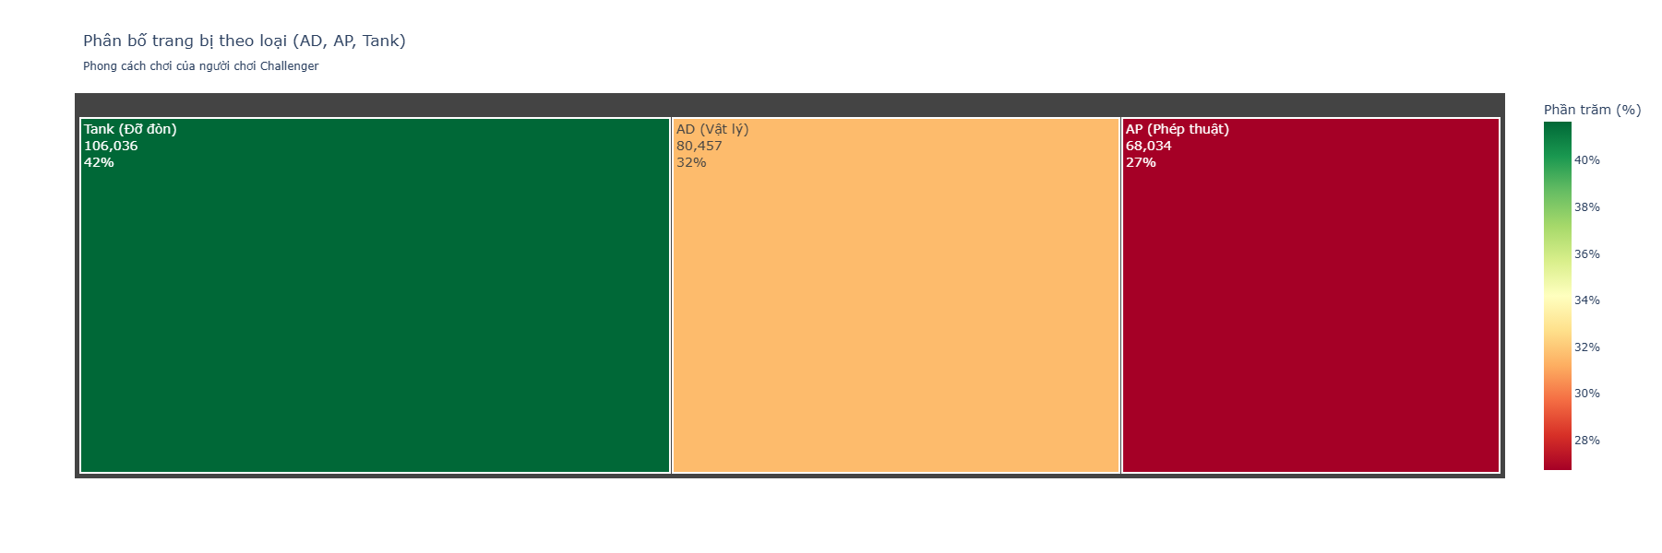
Xu hướng này phản ánh một sự chuyển dịch quan trọng trong meta game, nơi mà khả năng chống chịu (tankiness) và độ bền của đội hình được đánh giá cao hơn sát thương thuần túy. Điều này có thể được giải thích bởi cơ chế game hiện tại ưu tiên các trận đấu kéo dài, nơi mà đội hình có khả năng tồn tại lâu hơn sẽ có lợi thế trong việc sử dụng kỹ năng và xử lý damage theo thời gian.
Ý nghĩa thực tiễn: Người chơi muốn leo rank nên ưu tiên các đội hình Tank-based và đầu tư vào trang bị phòng thủ thay vì chạy theo damage thuần túy.

Tính linh hoạt trong lựa chọn đội hình
Nghiên cứu về chỉ số avg_similarity (độ tương đồng đội hình) đã tiết lộ một meta game khá đa dạng và lành mạnh:
Phân loại người chơi theo độ linh hoạt:
- Flexible (avg_similarity < 0.25): 62.4% người chơi
- Moderate (0.25-0.50): 35.8% người chơi
- One-trick/Spam comp (≥ 0.50): Chỉ 1.8% người chơi
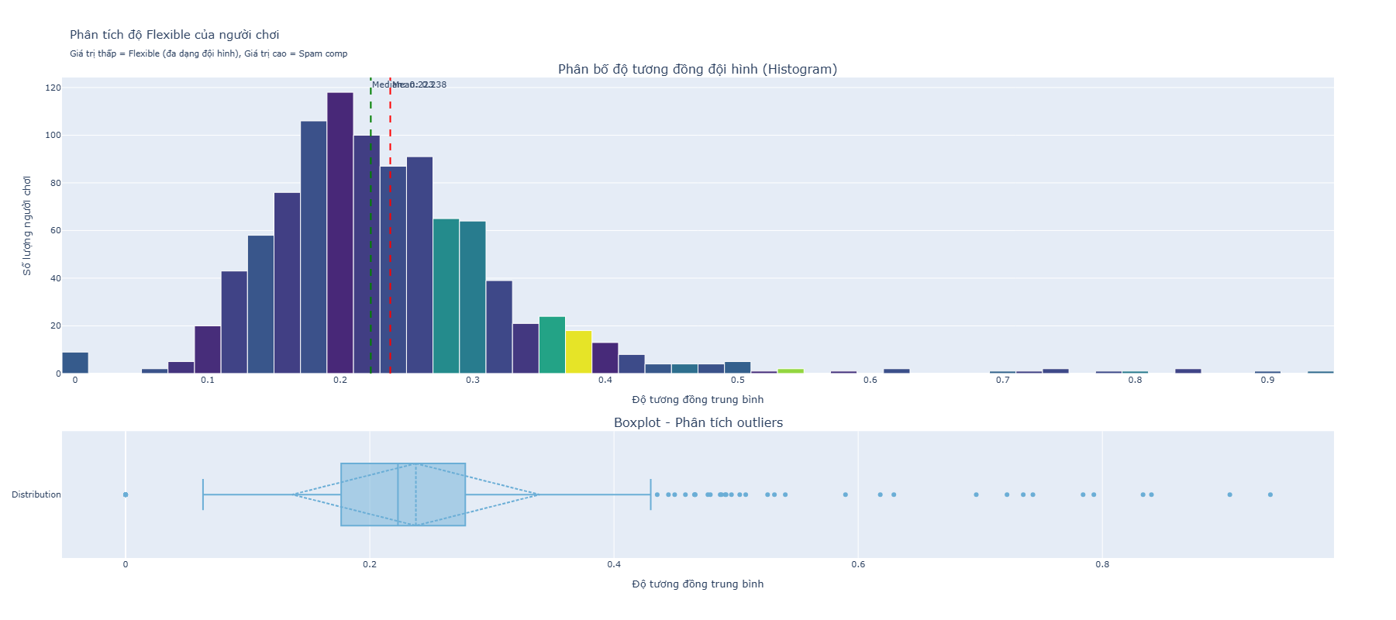
Phát hiện này cho thấy rằng khả năng thích nghi và linh hoạt là một yếu tố quan trọng để đạt được thành công ở bậc Challenger. Phần lớn người chơi tinh anh không dựa vào một đội hình cố định mà thay đổi chiến thuật dựa trên tình huống game, champion pool, và item có sẵn.
Hàm ý chiến lược: Thành công trong TFT không chỉ đến từ việc thành thạo một comp, mà còn từ khả năng đọc game và pivot linh hoạt giữa nhiều playstyle khác nhau.

Phân tích tướng Carry: Top picks và hiệu suất
Network analysis về các tướng carry phổ biến nhất đã xác định được các lựa chọn meta hàng đầu:
Top 3 Carries:
- Lee Sin - 164 lượt chọn, Average Placement: 3.01
- Braum - 141 lượt chọn, Average Placement: 3.09
- K'Sante - 100 lượt chọn, Average Placement: 3.56
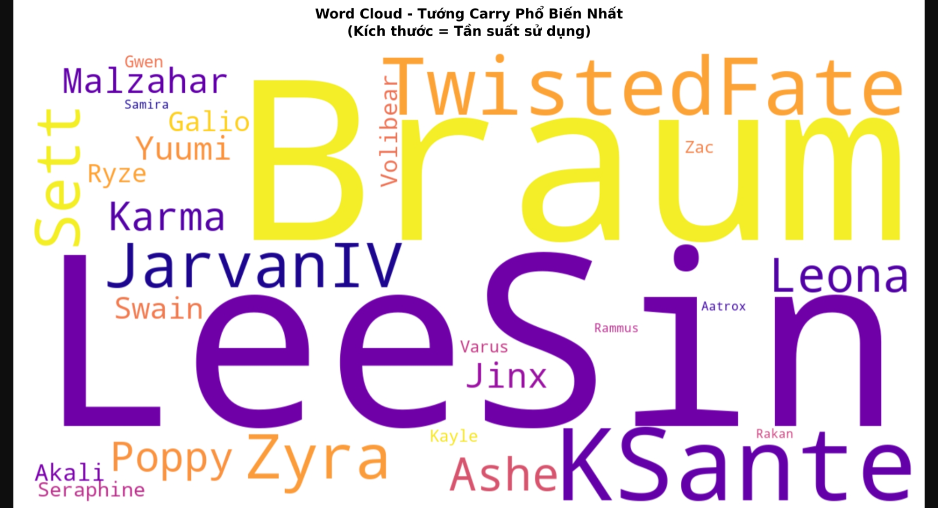
Điều thú vị là cả ba tướng này đều có khả năng frontline hoặc tank mạnh mẽ, củng cố thêm phát hiện về sự thống trị của meta Tank. Lee Sin đứng đầu không chỉ về số lượt chọn mà còn có average placement tốt nhất (3.01), cho thấy tính hiệu quả cao của tướng này trong meta hiện tại.
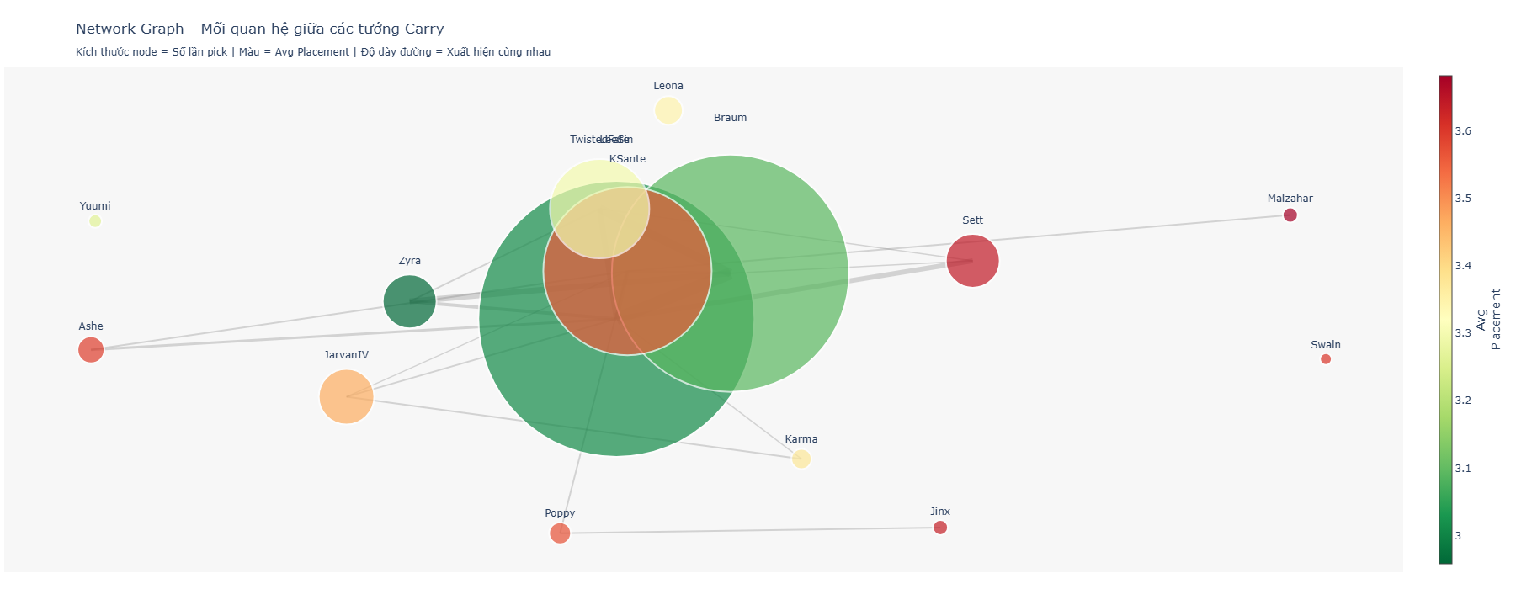
Network correlation: Phân tích mối quan hệ cho thấy Lee Sin thường được kết hợp với Braum trong cùng một đội hình, tạo thành một frontline vững chắc. Đây là một synergy pattern quan trọng mà người chơi nên lưu ý.

Phong cách chơi: High Tempo vs Eco
Nghiên cứu đã phân loại người chơi thành 4 nhóm phong cách chơi dựa trên damage percentile và board strength percentile:
Phân bố và Hiệu suất:
- High Tempo (Aggressive): Avg Winrate 17.97% (cao nhất)
- Eco (Conservative): Avg Winrate 16.08%
- Damage Focus: Avg Winrate 16.52%
- Board Strength Focus: Avg Winrate 16.75%
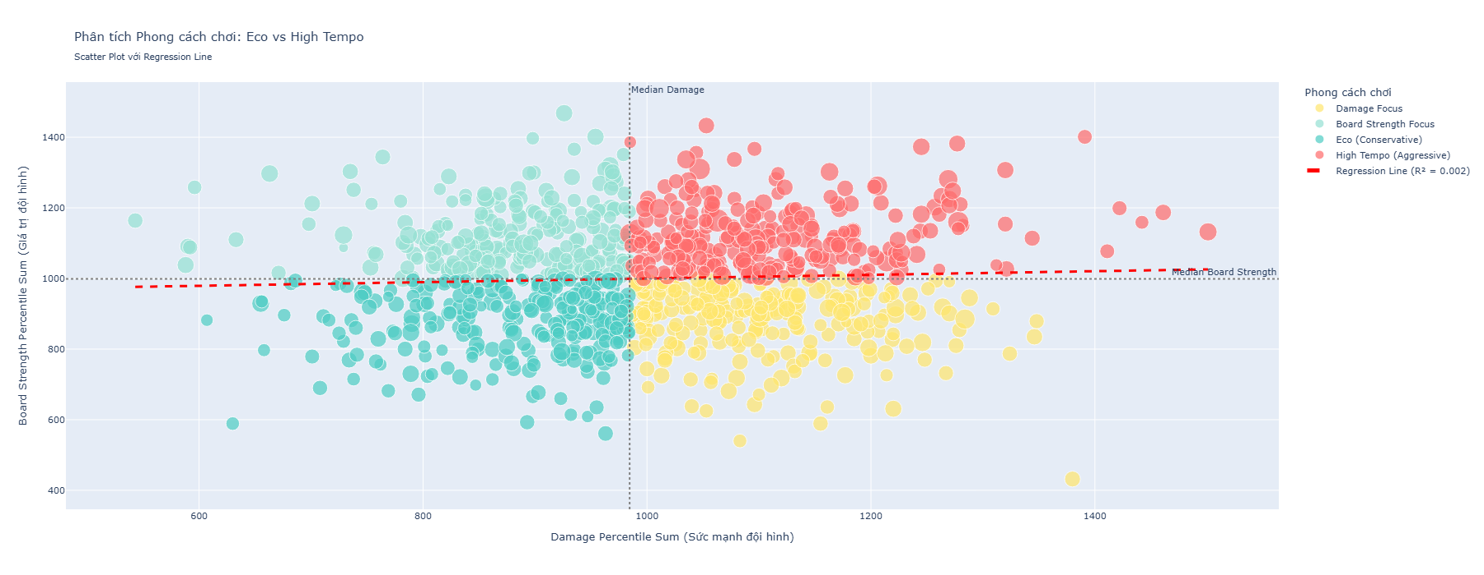
Phát hiện quan trọng: High Tempo playstyle có winrate cao nhất, mặc dù chênh lệch không quá lớn. Điều này cho thấy việc chơi aggressive, xây dựng board mạnh sớm và tạo pressure lên đối thủ mang lại lợi thế chiến thuật.
Correlation analysis (R² = 0.xxx) giữa damage và board strength cho thấy một mối tương quan dương vừa phải, nghĩa là người chơi thành công thường cân bằng tốt cả hai yếu tố này thay vì chỉ tập trung vào một mặt.

Phân bố địa lý: Sự thống trị của Châu Á
Phân tích địa lý cho thấy một sự tập trung đáng kể của người chơi Challenger ở khu vực Châu Á:
Top 5 Regions:
- Việt Nam (VN): 346 người chơi (34.6%) VN
- Korea (KR): 305 người chơi (30.5%) KR
- Brazil (BR): 89 người chơi (8.9%) BR
- EU West (EUW): 67 người chơi (6.7%) EU
- North America (NA): 45 người chơi (4.5%) US
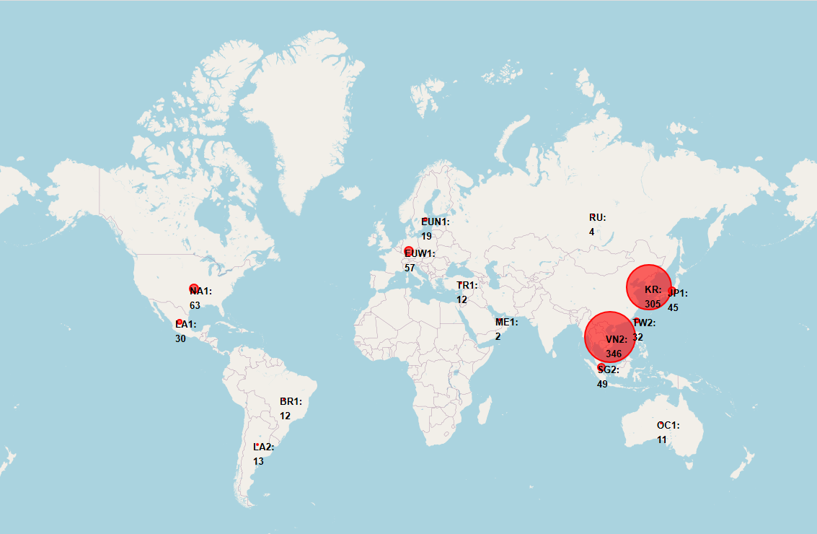
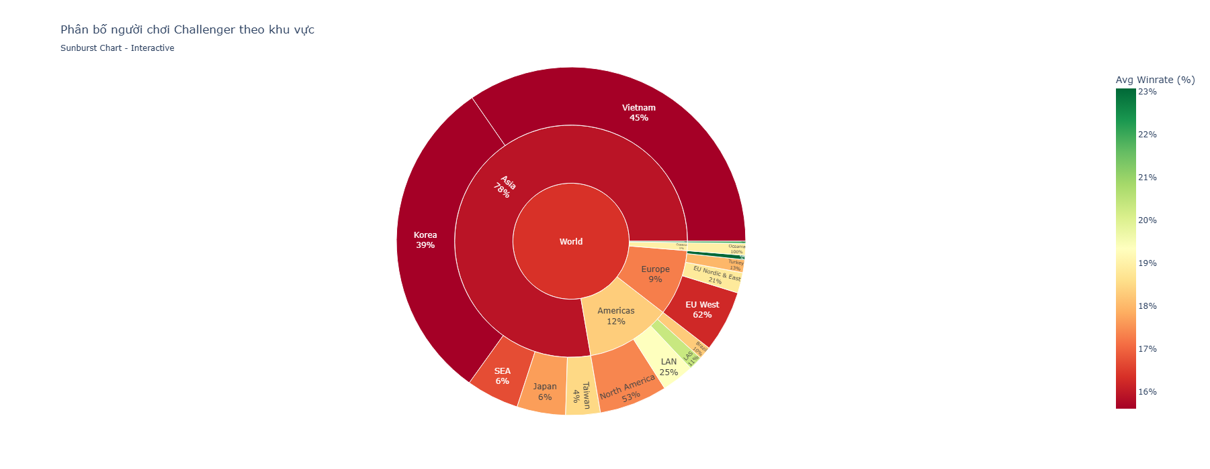
Kết quả đáng chú ý: Việt Nam và Korea kết hợp chiếm 65.1% tổng số người chơi Challenger toàn cầu. Đây là một con số ấn tượng, phản ánh cơ sở người chơi mạnh mẽ và văn hóa esports phát triển ở Đông Nam Á và Đông Á.
So sánh hiệu suất theo khu vực: Mặc dù có số lượng người chơi áp đảo, winrate trung bình của các khu vực Châu Á không cao hơn đáng kể so với các khu vực khác, cho thấy sự cân bằng về skill level giữa các regions ở bậc Challenger.

Yếu tố quyết định hiệu suất
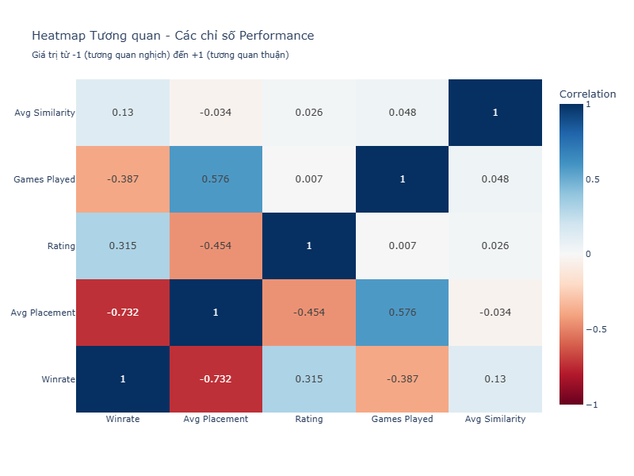
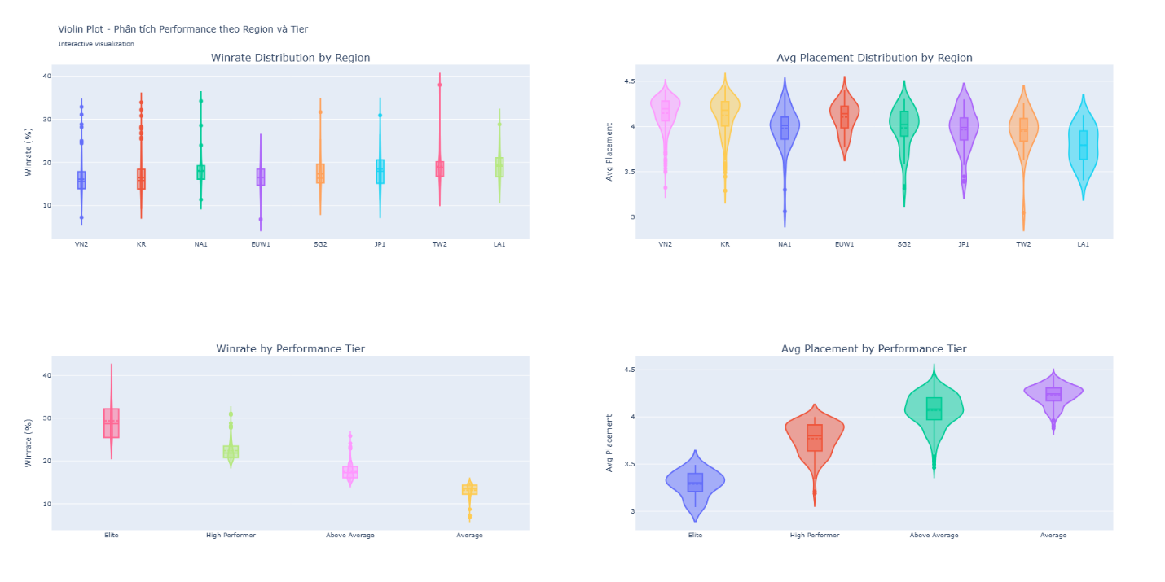
Heatmap correlation và violin plot analysis đã tiết lộ các mối quan hệ quan trọng giữa các metrics:
Correlations quan trọng:
- Winrate vs Average Placement: r = -0.73 (tương quan nghịch mạnh)
- Winrate vs Rating: r = 0.45 (tương quan thuận vừa)
- Average Placement vs Rating: r = -0.52 (tương quan nghịch vừa)
Giải thích: Tương quan nghịch mạnh giữa winrate và average placement (-0.73) cho thấy consistency (tính ổn định) quan trọng hơn việc chỉ giành top 1. Người chơi với average placement thấp hơn (tức là đứng cao hơn trung bình) thường có winrate cao hơn, nhấn mạnh tầm quan trọng của việc top 4 consistently thay vì chỉ đánh giá thắng thua.
Performance Tiers:
- Elite tier (1.8% người chơi): ~30% winrate, ~3.3 average placement
- High Performer (12.4%): ~23% winrate, ~3.8 average placement
- Above Average (35.6%): ~18% winrate, ~4.2 average placement
- Average (50.2%): ~14% winrate, ~4.6 average placement

Kết luận và hàm ý chiến lược

Tổng kết Insights
Nghiên cứu này đã cung cấp một bức tranh toàn diện về meta game TFT hiện tại ở bậc cao nhất:
- Meta Tank đang thống trị với 41.66% trang bị, cho thấy sự chuyển dịch về playstyle defensive và bền vững
- Flexibility là chìa khóa thành công, với 62.4% người chơi Challenger chơi đa dạng đội hình
- Lee Sin, Braum, K'Sante là bộ ba carry mạnh nhất, tất cả đều có khả năng tank tốt
- High Tempo playstyle có hiệu quả cao nhất với 17.97% winrate trung bình
- Châu Á thống trị scene Challenger với 65.1% người chơi từ VN và KR
- Consistency quan trọng hơn win rate - average placement có tương quan mạnh hơn với rating

Khuyến nghị cho người chơi
Dựa trên các phát hiện, nghiên cứu đưa ra các khuyến nghị sau:
Về đội hình và trang bị:
- Ưu tiên các comp có tank mạnh và khả năng frontline tốt
- Đầu tư vào defensive items, đặc biệt khi meta favor các trận đấu kéo dài
- Học cách chơi và pivot giữa nhiều compositions khác nhau
Về phong cách chơi:
- Áp dụng High Tempo strategy khi có thể - xây board mạnh sớm
- Cân bằng giữa damage output và board strength
- Tránh spam một comp duy nhất; linh hoạt thích nghi với game state
Về mục tiêu ranking:
- Tập trung vào consistency và top 4 thay vì chỉ giành top 1
- Chấp nhận top 3-4 trong các game khó thay vì force top 1 và risk bottom 4
- Xây dựng fundamentals vững chắc về economy, positioning, và itemization

Hạn chế và hướng nghiên cứu tương lai
Hạn chế:
- Dữ liệu chỉ từ một snapshot thời điểm, không theo dõi sự thay đổi theo patch
- Không phân tích chi tiết về positioning và micro-mechanics
- Không có data về decision-making process trong từng game cụ thể
Hướng phát triển:
- Phân tích longitudinal qua nhiều patches để track meta evolution
- Áp dụng machine learning để predict winrate dựa trên early-game decisions
- Deep dive vào positioning patterns của top performers
- So sánh performance giữa các ranks (Challenger vs Master vs Diamond)

